JSElectre: Uma ferramenta Web para auxílio à tomada de decisão sob a implementação da metodologia MCDM Electre I

Valdecir da Silva Pereira
Instituto Militar de Engenharia/IME
Praça General Tibúrcio, 80, 22290-270, Praia Vermelha Rio de Janeiro, RJ, Brasil
vvaldecirr@hotmail.com

RESUMO

A tomada de decisão com multi-critérios tem sido tomada como uma poderosa ferramenta para ajudar a resolver problemas complexos de decisão. No entanto, quanto maior e complexo possa se tornar uma tomada de decisão, apenas o método por si só não consegue eliminar o problema de complexidade do processo da sua resolução.
O objetivo deste artigo é apresentar uma aplicação web como ferramenta computacional desenvolvida para implementar o método "Elimination Et Choice Traduisant
la Réalité " na sua primeira versão (ELECTRE I), onde ao resolver um exemplo de um problema de tomada de decisão possa ser evidenciado o enriquecimento operacional para a comunidade de pesquisa e possíveis usuários entusiastas desta ferramenta.

Palavra-chave: Electre I; multicritério; tomada de decisão; ferramenta web; sobreposição.

ABSTRACT

The multi-criteria decision making has been taken as a powerful tool for help to solve complex decision problems. However, as big as complex can become a decision making, only the method by istself can't eliminate the problem of complexity of the his own solving process.
This paper aim is to introduce an computing web application tool developed to implement the "Elimination Et Choice Traduisant la Réalité" method in your first version (ELECTRE I), where, solving an example of a decision making problem can be evidenced the operational enrichment to the research community.

Keywords: Electre I; multicriteria; decision making; web tool; outhanking.

Como Citar:
PEREIRA, Valdecir da Silva. JSElectre: Uma ferramenta Web para auxílio à tomada de decisão sob a implementação da metodologia MCDM Electre. Rio de Janeiro, RJ. Instituto Militar de Engenharia, 2019.

INTRODUÇÃO
Segundo [8], A realidade é de facto multidimensional, em quase todas as situações, mas quando se usam modelos com vista a apoiar agentes de decisão, o que está em causa é uma representação de aspectos relevantes dessa realidade, e nunca a própria realidade. Sendo assim, a representação da realidade multidimensional por modelos multicritério.
Em geral, assume-se que os problemas reais do mundo moderno são compatíveis com os modelos multicritério, logo, se partirmos da premissa de que a complexidade das decisões a serem tomadas no mundo moderno aumenta diretamente proporcional com o decorrer do tempo, por assim existirem maiores volumes de dados e cada vez muito mais bem detalhados, naturalmente a tarefa de uma tomada de decisão também se torna uma missão cada vez mais árdua para o decisor.
Este fator, por si só, já justifica a necessidade da exploração, cada vez mais eficaz, dos recursos computacionais com desenvolvimento de ferramentas eficientes no auxílio à tomada de decisão.
A ciência de Apoio Multicritério à Decisão já está atualmente consolidada, com numerosas propostas a nível de métodos, software e aplicações (Belton e Stewart 2002; Figueira et al. 2005; Ishizaka e Nemery 2013). Todavia, conforme afirmam [9], a velocidade das mudanças, dos elevados volumes investidos e do incremento do nível de incerteza, e os diversos tipos de critérios quantitativos e qualitativos para a seleção de projetos de software livre torna a tomada de decisão mais difícil e se faz necessário usar ferramentas mais sofisticadas para tratar o problema.

FUNDAMENTAÇÃO TEÓRICA
Este parágrafo fala brevemente sobre o conceito MCDM, a metodologia Electre I e por fim, sobre algumas das tecnologias mais relevantes empregadas no desenvolvimento da aplicação JSElectre (v1.0).

Multi Criteria Decision Making (MCDM)
MCDM, ou Tomada de Decisão Multicritério, é uma técnica baseada na existência de diversas alternativas onde os processos de tomada de decisão levam em consideração vários critérios atrelados ao sistema.
Conforme [1], há uma necessidade de que implementações de métodos MCDS em sistemas de recomendação ainda sejam exploradas sistematicamente. Sistemas de Recomendação conseguem elucidar alguns sistemas de contribuição que englobam vários métodos MCDM. Tais sistemas possuem aplicações em diversificados domínios. Por outro lado, com uma análise mais compreensiva, torna-se mais fácil o entendimento e o desenvolvimento de um sistema que possa identificar dimensões capazes de distinguir, explicar e categorizar sistemas de recomendação multicritério, baseados em uma taxonomia existente e categorização utilizada em análises e classificações de tomadas sobre exemplos de decisões de usuários.
MCDM é uma teoria de tomada de decisão que leva em consideração um limitado conjunto de opções alternativas contra vários critérios, sendo assim, o problema pode ser formulado da seguinte forma:
Supondo que existem M critérios e N alternativas, devemos escolher alguma ou um conjunto de alternativas a qual satisfaça ao máximo os critérios. Este problema MCDM pode ser modelado na mariz de decisão da Tabela 1.

Tabela 1:
Decision Matrix [fonte: MARLINDA, Linda, 2017]
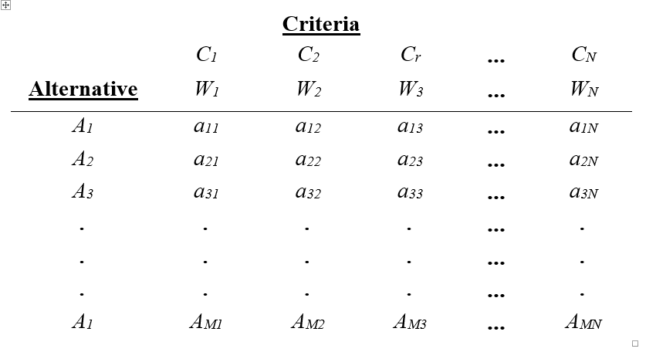
A matriz de decisão é um elemento de tamanho M x N onde o elemento aij indica a performance da alternativa Ai quando confrontada com o critério Cj (para i = 1, 2, 3, …, M e J = 1, 2, 3, …, N).

Electre (ELIMINATION Et Choix Traduisant La Réalité)
O primeiro método ELECTRE foi apresentado por Benayoun, Roy, Sussman em 1966, mas a publicação do primeiro artigo somente ocorreu em 1968, quando Roy descreveu o método em detalhes, sendo após renomeado para ELECTRE I.
O nome ELECTRE Iv (v de veto) é utilizado algumas vezes quando os limiares de veto são levados em conta, mas não é considerado um nome oficial.
Diversos outros métodos ELECTRE foram desenvolvidos durante as duas seguintes décadas: ELECTRE II (Roy e Bertier, 1971), ELECTRE III (Roy, 1978), ELECTRE IV (Roy e Hugonnard, 1982), ELECTRE TRI (Yu, 1992; Roy e Bouyssou, 1993) e ELECTRE IS (Roy e Bouyssou, 1993). Depois o ELECTRE TRI trocou de nome para ELECTRE TRI-B (Figueira, Greco, Roy, e Slowiński 2010) quando a nova versão ELECTRE TRI-C (Almeida-Dias, Figueira, & Roy, 2010) foi desenvolvida, mas a maioria da literatura ainda utiliza o nome ELECTRE TRI da versão original.
Em 2012 o ELECTRE TRI-nC, foi apresentado por Almeida-Dias, Figueira, e Roy como uma extensão do ELECTRE TRI-C. Com exceção do ELECTRE I, Iv e II, todos os métodos incluem o conceito de pseudo-critério (Roy & Vincke, 1984).
Uma história mais detalhada pode ser encontrada em Figueira et al. (2005) e (ver também Roy & Vanderpooten, 1996b).
Cada versão do ELECTRE difere operacionalmente entre si, mas eles também diferem com relação aos tipos de problemas onde eles podem ser aplicados. [2]

Electre I
O conceito básico neste método consiste na ênfase da análise das relações de dominância das alternativas entre si.
O objetivo é encontrar um subconjunto de alternativas dominantes as quais não pertencem ao outro subconjunto de alternativas sobreclassificadas pelo primeiro. O que permite que estes subconjuntos sejam definidos, é a utilização dos índices de concordância, que mensura a relação de vantagem de cada alternativa em confrontamento com as demais, e o índice de discordância, medindo por sua vez a desvantagem relativa.
Os métodos ELECTRE consideram os índices peso como uma medida de importância que cada critério recebe do decisor, logo, estes índices são utilizados para se computar os coeficientes de concordância e discordância.
A concordância testa a afirmação de que um subconjunto significativo de critérios concorda que a alternativa a sobreclassifica (é pelo menos tão boa quanto) b.
A discordância testa a afirmação de que o restante dos critérios discordam fortemente de que a alternativa a sobreclassifica b.
A notação básica do método ELECTRE I assume:

- a_{i} = Alternativa i;
- g_{j} = Critério j;
- g_{j}(a_{i}) = Desempenho da alternativa i em relação ao critério j;
- W_{j} = Peso do critério j;
- c_{lk}(a_{l} , a_{k}) = Grau de concordância entre as alternativas l e k;
- d_{lk}(a_{l} , a_{k}) = Grau de discordância entre as alternativas l e k;
- S_{lk}(a_{l} , a_{k}) = Grau de dominância (credibilidade) de uma alternativa;
- p = Valor de corte para a concordância. Normalmente 0.5 ≤ p ≤ 1;
- q = Valor de corte para a discordância. Normalmente 0 ≤ q ≤ 0.5;

A matriz de performance é utilizada para o preenchimento dos valores e posterior análise da necessidade de normalização:
Tabela 2:
Matriz de performance [fonte: PEREIRA, Valdecy, 2017]
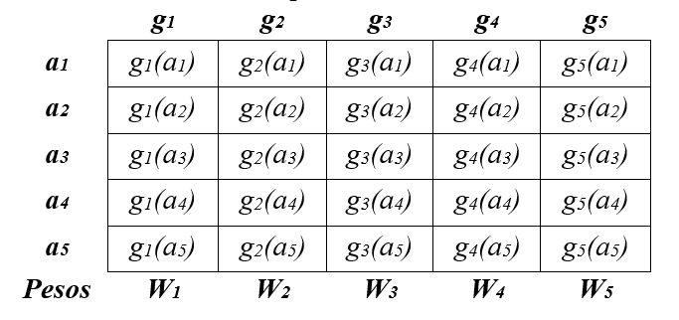
Para a matriz de concordância, normaliza-se a matriz de performance, depois soma-se os pesos dos critérios (devem ser normalizados se o seu somatório é diferente de 1) nos quais a alternativa a_{l} supera à alternativa a_{k}, quer dizer que, a_{ij} ≥ a_{kj}.
Concordância da alternativa a_{l} em relação a a_{k}:

(1)

Tabela 3:
Construção da matriz de concordância [fonte: PEREIRA, Valdecy, 2017]
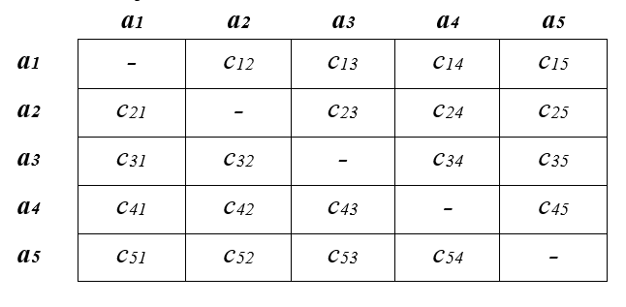

(2)

Tabela 4:
Construção da matriz de discordância [fonte: PEREIRA, Valdecy, 2017]
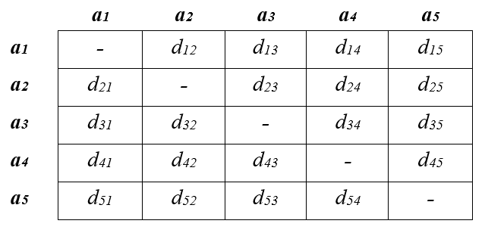
Na matriz de dominância é realizado o teste de dominância, onde a alternativa a_{l} domina a alternativa a_{k} se e somente se c_{lk} > p e d_{lk} < q:

Tabela 5:
Matriz de dominância [fonte: PEREIRA, Valdecy, 2017]
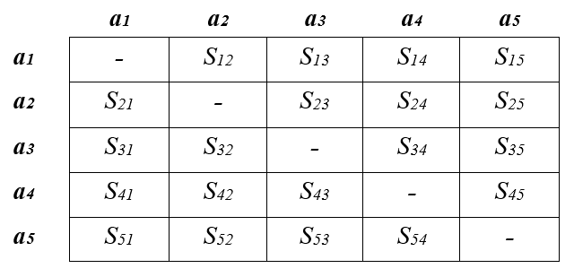
A partir do Teste de Dominância se constrói o Kernel do problema (partição).

(3)

Partição do conjunto de alternativas em dois subconjuntos:

- K: Núcleo, ou Kernel ou Não-dominadas: Conjunto de alternativas entre as quais não há relação de sobreclassificação. Estas alternativas são incomparáveis ou não-dominadas entre si.
- D: Conjunto, cujas alternativas são sobreclassificadas por pelo menos uma alternativa em K.

As duas afirmações abaixo devem ser verificadas na partição formada:

- Todas as alternativas em K são incomparáveis entre si.
- Toda alternativa em 𝐷 é sobrepostapor, pelo menos, uma alternativa em K .

Observe que o subconjunto D é que é dominado pelo subconjunto K. Nem todas as alternativas em D precisam ser dominadas por todas as alternativas em K. Se o grafo não possuir ciclos o Kernel é único, senão existirão múltiplos Kernels ou nenhum. [3]

Hypertext Markup Language (html)
A abreviação é oriunda de Hypertext Markup Language (Linguagem de Marcação de Hipertexto), ou seja, o HTML não é uma linguagem de programação mas sim uma seleção de marcadores usados para a diagramação para formatação e publicação de conteúdo (texto, imagens, vídeos, áudio etc.) em págidas na web.
O HTML é baseado no conceito de hipertexto, que são conjuntos de elementos ligados por conexões, que podem ser palavras, imagens, vídeos, áudio, documentos etc. que quando conectados, formam uma grande rede de informação. A conexão feita em um hipertexto é algo imprevisto que permite a comunicação de dados, organizando conhecimentos e guardando informações relacionadas.
Entre 1993 e 1995, surgiram novas versões (HTML+, HTML 2.0, HTML 3.0) onde foram propostas diversas mudanças para enriquecer as possibilidades da linguagem, mas, ela ainda não era tratada como padrão. Apenas em 1997, o grupo de trabalho do W3C, trabalhou na versão 3.2, fazendo com que ela fosse tratada como prática comum
Em 2004, foi fundado o WHATWG (Web Hypertext Application Technology Working Group) por desenvolvedores de empresas como Mozilla, Apple e Opera, onde se iniciou o trabalho de escrever a nova versão do HTML, que seria chamado hoje de HTML5.
O HTML5 é a nova versão do HTML4 e um dos seus principais objetivos é facilitar a manipulação dos elementos, possibilitando o desenvolvedor modificar as características dos objetos de forma não intrusiva, fazendo com que isso fique transparente para o usuário final. Para se ter uma ideia disso, diferente das versões anteriores, o HTML5 fornece ferramentas para o CSS e o Javascript fazerem seu trabalho da melhor possível de forma que um web site ou aplicação continue leve e funcional. [4]

Cascading Style Sheets (css)
O CSS nada mais é do que uma linguagem de customização de elementos seja ele HTML, javascript, XML, etc. Com o seu uso é possível estilizar praticamente qualquer coisa em um website.
O CSS1 significou um avanço muito importante na hora de construir websites, permitindo que os desenvolvedores pudessem ter muito mais controle sobre os elementos da página, mas mesmo com esse avanço todo, sempre existe uma coisa ou outra que o desenvolvedor sente necessidade de fazer e que essa versão não permitia que ele fizesse.
Com a chegada do CSS2, algumas novidades interessantes foram incorporadas, o que melhorou e muito a qualidade dos web sites desenvolvidos, mas assim como o que aconteceu com o CSS1, após um tempo tornou-se necessário que tivesse algo a mais para ser acrescentado, pois já haviam algumas coisas que a versão 2 já não estava suprindo, foi aí então que surgiu o CSS3.
O código CSS pode ser aplicado diretamente nas tags ou ficar contido dentro das tags <style>. Também é possível criar um link para um documento CSS externo à página a ser estilizada. Desta forma, quando se quiser alterar a aparência das páginas vinculadas a este arquivo CSS, basta modificá-lo em um único arquivo.
Com a variação de atualizações dos navegadores, o suporte ao CSS pode variar. A interpretação dos navegadores pode ser avaliada com o teste Acid2, que se tornou uma forma base de revelar quão eficiente é o suporte de CSS.
O Doctype informado, ou a ausência dele, determina o quirks mode ou o strict mode, modificando o modo como o CSS é interpretado e a página renderizada. [5]

Javascript
Também conhecido como JS, é uma linguagem de programação, front-end, multi-paradigma dinâmica, interpretada e fracamente tipificada.
Por ser normalmente utilizada em conjunto com HTML e CSS, o JavaScript é uma das três principais tecnologias presentes em páginas na Web pois viabiliza páginas interativas com menor necessidade de recursos tecnológicos exigidos nas linguagens back-eng.
Devido a grande maioria dos sites usarem JavaScript, todos os principais navegadores possuem um mecanismo JavaScript embarcado dedicado para interpretação dos scripts.
Toda vez que uma página da web faz mais do que simplesmente mostrar informação estática, mostrando conteúdo que se atualiza em um intervalo de tempo, mapas interativos ou gráficos 2D/3D animados, etc., provavelmente o JavaScript está envolvido. É a terceira camada do bolo das tecnologias padrões da web, sendo as outras duas HTML e CSS. [6]

jQuery
jQuery é uma biblioteca de funções em JavaScript que interage com o hipertexto da página web, visando simplificar os scripts interpretados no navegador.
Criada em dezembro de 2006 no BarCamp de Nova York por John Resig e sendo a mais popular das bibliotecas JavaScript no mundo, jQuery é uma biblioteca de código aberto (open source) e possui licença dual, fazendo uso da Licença MIT ou da GNU General Public License versão 2. Sua sintaxe do foi desenvolvida para simplificar a navegação em documentos HTML, a seleção de elementos DOM, criar animações, manipular eventos, desenvolver aplicações AJAX e criação de plugins sobre ela. Permitindo aos desenvolvedores criarem camadas de abstração para interações de baixo nível de modo simplificado em aplicações web de grande complexidade. [7]
A biblioteca Jquery pode ser utilizada para:

- Adicionar efeitos visuais e animações;
- Acessar e manipular o DOM;
- Carregar componentes Ajax;
- Prover interatividade;
- Fazer alteração de conteúdo;
- Simplificar tarefas JavaScript.

Arbor.JS
Arbor é uma biblioteca de visualização de grafos construída com componentes web e jQuery. Em vez de tentar ser um framework de estrutura muito abrangente, arbor procura prover um eficiente algoritmo de leiaute direcionado à foças e mais abstrações para organizações de grafos além de gerir atualização de tela.
Ele permite que a tela seja redesenhada e atualizada pelo desenvolvedor. Isto significa que pode ser utilizado com canvas, SVG, ou mesmo elementos HTML definidamente posicionados; é apropriado para utilização el qualquer abordagem de exibição e necessidade de desempenho.
Como resultado, o código que for escrito com ele poderá focar em coisas que façam o projeto único – os dados do grafo e estilo visual – em vez de perder tempo com a física e matemática necessária para tornar o leiaute possível.
Disponível em: https://github.com/samizdatco/arbor.

DESENVOLVIMENTO DA FERRAMENTA
O intuito de disponibilizar uma ferramenta baseada em ambiente WEB, com o diferencial de ser completamente open source e que facilite a aplicação da metodologia ELECTRE I de uma forma simples e isentando a necessidade de prévio conhecimento técnico do usuário, fomentou o desenvolvimento do software JSElectre 1.0, quando no curso da disciplina de Desenvolvimento de Plataformas Computacionais de Apoio à Tomada de Decisão, do Programa de Mestrado em Sistemas e Computação do Istituto Militar de Engenharia (IME).
Segundo estudo realizado em 2015 pela Universidade de Coimbra [8], por mais apelativa que seja uma metodologia de apoio à decisão, esta dificilmente terá expressão prática se não existir um software que facilite a sua implementação. E a aplicação que mais se aproximou da proposta do JSElectre, foi a ferramente denominada Matrix, disponível em: http://mad.dec.uc.pt/matrix, porém é de código fechado de direito mantido pelos desenvolvedores.
Outro software atualmente existente para ususfruto da comunidade é o Jelectre. Este apesar de ser muito mais abrangente do que diz respeito às implementações dos métodos Electre, foi desenvolvido em Java EE baseado em plataforma, não sendo assim uma aplicação Web.
Nos subitens abaixo seguem as diagramações documentais básicas do JSElectre v1.0.

Modelagem
Primeiramente foi necessário reproduzir toda a metodologia manualmente em uma planilha eletrônica, conforme exibido na figura 5, a fim de elucidar completamente a metodologia ELECTRE I para somente após, de uma maneira mais eficiente, elaborar quaisquer estratégias de implementação.

Figura 1:
Planilha para estudo do método ELECTRE I [fonte: produção própria]

No simples diagrama de casos de uso da figura 6, estão definidos os papéis e ações de cada ator no sistema em passos bem descritos e suas relações que moldam a estratégia elaborada para a implementação do algoritmo.

Figura 2:
Diagrama de casos de uso [fonte: produção própria]

Implementação
Os scripts foram empacotados na estrutura MVC da seuinte forma:

- Projeto JSEletcre v1.0
  - Documentação e modelagem
    - UML
    - Planilha exemplo
    - Diagrama
    - Artigo / manual
  - controle
    - Coleção de funções com as regras de negócio (JavaScript)
  - Visão
    - Pacote da biblioteca gráfica (JavaScript)
    - Pacote de estilos visuais e design (CSS)
    - Pacotes de imagens (png, jpg, gif, bmp)
    - Biblioteca Jquery (JavaScript)
    - Script de interface entre a controladora e a visão (JavaScript)
  - Página principal (HTML)

Figura 3:
Um dos métodos da controladora [fonte: produção própria]

APLICAÇÃO
A título de teste e validação da ferramenta JSElectre v1.0, foi escolhido o mesmo problema aplicado em aula pelo professor Luiz Frederico (Capitão-Tenente, CASNAV, Marinha do Brasil) que consiste em considerar que em uma situação hipotética em que cinco professores de um determinado colégio foram avaliados segundo cinco critérios.

Tabela 6:
Matrix de performance hipotética [fonte: FREDERICO, Luiz, 2019]
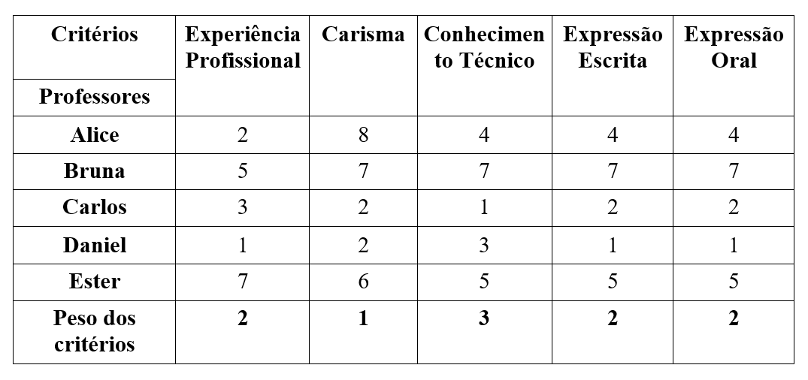
A partir desta avaliação, supõe-se que o colégio decide utilizar o método ELECTRE I para selecionar a melhor equipe para representar a instituição em uma competição escolar entre professores.
A interface gráfica do JSElectre v1.0 está projetada para ficar secessionada em quadrantes específicos a cada fase do processo e resultados da execução do método ELECTRE I, porém de uma forma que são necessários somente três passos intuitivos para alcançar a completa resolução do problema.
O primeiro passo já é exibido na página inicial da aplicação como demonstrado na figura 10, onde no quadrante size of matrix, deverá ser informada a quantidade de linhas (critérios) e a quantidade de colunas (elementos) para que em seguida, após o evento de clique no botão new, o JSElectre possa renderizar dinamicamente um novo formulário para preenchimento da matriz de performance no tamanho informado.

Figura 4:
Tela inicial do JSElectre v1.0 [fonte: produção própria]

Uma vez já renderizado o formulário da matriz de performance no quadrante performance matrix, como exibido na figura 11, no segundo passo basta preencher com os valores reais definidos para cada critério referente aos seus respectivos elementos (no exemplo definidos como professores), preencher os índices de importância dos pesos de cada critério (respeitando o somatório que deverá ser no valor de 10) e definir os índices de sobreclassificação para concordância e para discordância (por padrão a aplicação já renderiza o formulário com os índices na atribuição mais rigorosa).
Todos os campos numéricos são incrementáveis e decrementáveis através do clique do mouse, setas direcionais para cima e para baixo no teclado ou a forma tradicional digitada.

Figura 5:
Preenchimento da matriz de performance [fonte: produção própria]

Após o completo preenchimento dos campos do formulário, no terceiro passo dever-se-á executar a ação de clique no botão calculate, e o sistema executará o algoritmo do método sob os dados informados renderizando em seguida as matrizes de concordância, discordância, credibilidade e o grafo de vértices auto ajustável espacialmente nos seus respectivos quadrantes como demonstra a figura 12 e a rotina está completada.

Figura 6:
Matrizes de concordância, discordância, credibilidade, e grafo [fonte: produção própria]

CONTRIBUIÇÕES DA FERRAMENTA
Pelo motivo deste material ter sido disponibilizado no formato de código aberto através da plataforma Github, espera-se que, com a difusão desta ferramenta, a comunidade acadêmica e científica possa enriquecer com a facilidade de usabilidade, quando na utilização em resoluções de problemas reais, como aprimorar a assimilação de estudantes quando em ambiente didático.
Como a aplicação JSElectre foi desenvolvida especialmente no modelo client side (execução do lado do cliente), todo o algoritmo é interpretado e executado pelo navegador de páginas de internet utilizado no terminal do usuário, dispensando assim a necessidade do usuário possuir algum conhecimento ou outro middleware (software intermediário) de exigente conhecimento técnico pŕevio do usuário caso o mesmo desejar efetuar o download do código fonte e utilização na modalidade ofline.
Acredita-se ainda no elevado poder de melhoria em escala exponencial, uma vez que, por ter sido desenvolvida em uma das linguagens de programação mais populares entre os programadores front-end (JavaScript), qualquer desenvolvedor pode requerer a submissão de seus próprios códigos-fonte online como contribuição às melhorias funcionais.

TRABALHOS FUTUROS
Como melhorias pretendidas e já escalonadas ao escopo do software JSElectre, abaixo estão listados os seguintes recursos a serem implementadas nas versões seguintes:
Internacionalização: Refere-se à disponibilização da tradução de todos os elementos textuais componentes da página da aplicação para a maioria dos idiomas possíveis visando assim uma difusão internacional e inteligível à comunidade global.
Índices de peso: Consistirá em informar automaticamente ao usuário da aplicação, se o total de valor ideal para o cálculo dos índices de peso estão dentro da faixa esperada obedecendo assim fielmente as regras da metodologia impedindo um somatório do peso e os restantes dos cálculos inválidos por desatenção do usuário.
Relações de preferência: Para que a ferramenta pudesse ser imediatamente disponibilizada para a comunidade, nesta primeira versão do JSElectre, optou-se por utilizar somente a relação de preferência do Critério Verdadeiro. No entanto, pretende-se implementar as relações restantes da metodologia Semi-Critério e Pseudo-Critério.
Grafo: Após uma futura discussão do quanto possa evoluir sem descaracterizar a metodologia raiz do ELECTRE I, deseja-se incrementar o grafo resultante, destacando os vértices detectados como dominantes sob renderização com um tamanho ligeiramente, mas perceptível, maior do que os vértices sobrepostos, visando enriquecer a qualidade das informações possíveis de serem captadas somente com a visualização do grafo.
Web service: Com o intuito de seguir a boa prática do baixo acoplamento e alta coesão com escalabilidade operacional do código fonte da ferramenta, pretende-se refatorar toda a estrutura da aplicação para que também passe a prover um serviço de consulta web service REST, permitindo a reutilização dos métodos internos do JSElectre por aplicativos de terceitos que poderão usufruir diretamente do retorno dos resultados em seus programas.
Versões do electre: Visando consolidação e validação da relevância do JSElectre na comunidade, pretende-se implementar na ferramenta a abrangência das versões II, III, IV e TRI da metodologia Electre original.
Nomeação de critérios e elementos: Acredita-se que, apesar de dispensável para alguns usuários, será interessante possibilitar que o usuário, caso deseja, renomeie os critérios e elementos que são atribuídos automaticamente pelo sistema com as letras do alfabeto.
Normalização: O intuito é viabilizar a flexibilidade de inversão da proporcionalidade do critério quando estes ainda não estiverem normalizados, compatibilizando também assim com eventos de critérios inversamente proporcionais aos outros.

CONSIDERAÇÕES FINAIS
Com a utilização da aplicação Web JSElectre como ferramenta computacional apresentada na versão 1.0, percebe-se que o seu desenvolvimento implementa satisfatoriamente a primeira versão do método ELECTRE I, onde obtém êxito em resolver o problema de tomada de decisão proposto no exemplo aplicado, o que evidencia o enriquecimento operacional e didático para a comunidade de pesquisa operacional e acadêmica.
As limitações já destacadas no item 6 (trabalhos futuros) não inviabilizam o alcance dos resultados atualmente esperados neste artigo, trazendo vastas aspirações quanto às futuras versões da ferramenta.
Espera-se que o JSElectre auxilie na elucidação dos conceitos do método ELECTRE e obtenha repercussão global contribuindo com a aceleração e prosseguimento das pesquisas científicas servindo como base de trabalhos futuros.

REFERÊNCIAS BIBLIOGRÁFICAS

- MARLINDA, Linda; BAIDAWI, Taufik; DURACHMAN, Yusuf; AKMALUDIN, Akmaludin, at al. A Multi-Study Program Recommender System Using ELECTRE Multicriteria Method. IEEE 5th International Conference on Cyber and IT Service Management (CITSM), 2017.
- MARTIN, Kannan Govindan; JEPSEN, Brandt, in. ELECTRE: A comprehensive literature review on methodologies and applications. European Journal of Operational Research, abr. 2016.
- PEREIRA, Valdecy, in. MCDA-01-ELECTRE I: Auxílio Multicritério à Decisão. Universidade Federal Fluminence, 2017. Disponível em: https://www.researchgate.net/publication/319504754_MCDA-01-ELECTRE_I, set. 2017.
- EDUARDO. O que é o HTML5. DEVMEDIA, 2012. Disponível em: https://www.devmedia.com.br/o-que-e-o-html5/25820. Acesso em: 27 ago. 2019.
- ARRIGONI, Ricardo. Introdução as novidades do CSS3. LINHADECÓDIGO. Disponível em: http://www.linhadecodigo.com.br/artigo/3566/introducao-as-novidades-do-css3.aspx. Acesso em: 27 ago. 2019.
- BIZZO, Mateus, at al. O que é JavaScript?. Mozilla.org, 2019. Disponível em: https://developer.mozilla.org/pt-BR/docs/Learn/JavaScript/First_steps/O_que_e_JavaScript. Acesso em: 27 ago. 2019.
- TEIXEIRA, José Riacardo. O Que é jQuery e Para Que Serve?. DEVMEDIA, 2013. Disponível em: https://www.devmedia.com.br/jquery-tutorial/27299. Acesso em: 27 ago. 2019.
- CLÍMACO, João; DIAS, Luís; ALLMEIDA, Luís Alçada, in. UMA REVISÃO DE TRÊS PACOTES DE SOFTWARE DEDICADOS A PROBLEMAS MULTIATRIBUTO. ENGEVISTA, V. 17, n. 3, p. 288-307, set. 2015.
- ARAUJO, Jefferson de Jesus; AMARAL, Thiago Magalhães, in. Aplicação do método ELECTRE I para problemas de seleção envolvendo projetos de desenvolvimento de software livre. GEPROS. Gestão da Produção, Operações e Sistemas, Bauru, Ano 11, nº 2, abr-jun/2016, p. 121-137.

